Vinter
I Norge er det fire årstider: vinter, vår, sommer og høst. Vintermånedene er desember, januar og februar.
Vinteren er den kaldeste årstiden. Da kan det komme snø og is. Mange liker å gå på ski i snøen og på skøyter på isen. Når isen er trygg, kan vi gå på skøyter på den. Barna liker å ake på akebrett og kjelker. De finner en bakke som er fin å akke. De går opp og aker ned igjen.
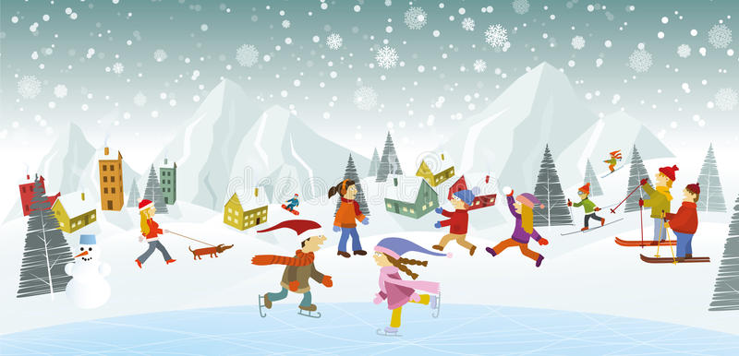
Vi kan lage snøballer og snømenn av snø. Snømenn lager vi ved å legge store snøballer oppå hverandre. Noen pynter dem med lue, skjerf og gulrot. Mange barn lager engler i snøen.
Vinteren er en kald årstid. Når vi er ute om vinteren er det viktig med varme klær som skjerf, votter, strømpebukse og bobledress.
Dyrene merker også at det er kaldt. Noen dyr får tykkere pels. Andre dyr går i hi.
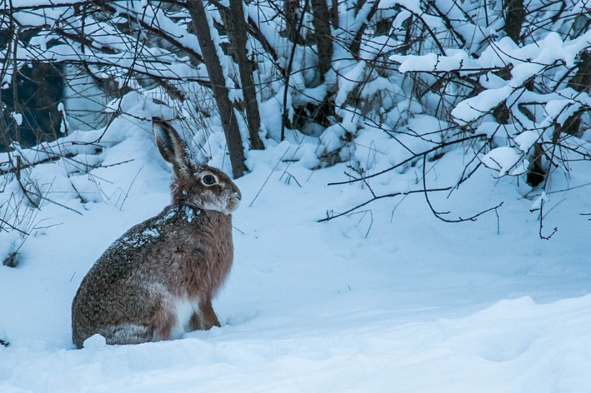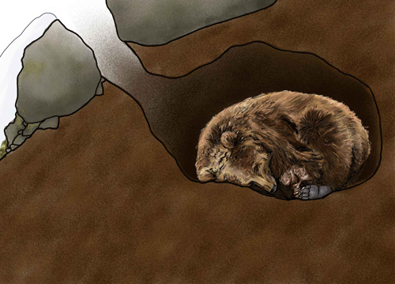
Noen fugler drar til varmere steder om vinteren. Disse fuglene kalles trekkfugler. Fuglene som ikke drar kalles standfugler. Det kan være vanskelig for standfuglene å finne mat om vinteren. Vi kan legge ut mat til dem.
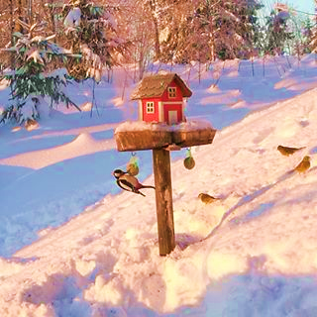
Jul og nytt år er om vinteren. Begge deler feires i desember.

